Adoptie animale
Borusteanu Andreea
Proiectul reprezintă o aplicație dezvoltată în Oracle APEX pentru gestionarea unei asociații de adopții de animale. Include un model de date relațional pentru evidența animalelor, adopțiilor și adoptatorilor, alături de interfețe pentru administrare, rapoarte și statistici relevante. Aplicația permite vizualizarea și actualizarea informațiilor despre animale, adoptatori și procesele de adopție. Prin rapoarte și grafice interactive, utilizatorii pot analiza activitatea asociației și evoluția adopțiilor în timp.
1. Structura bazei de date:
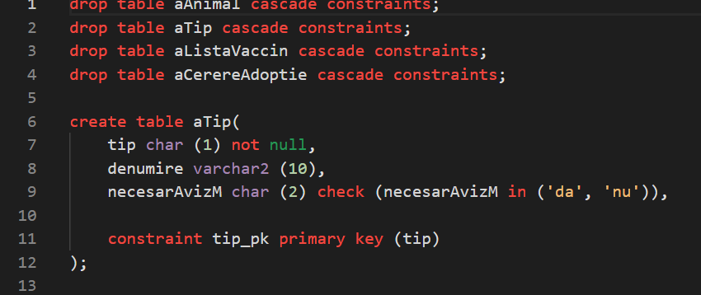
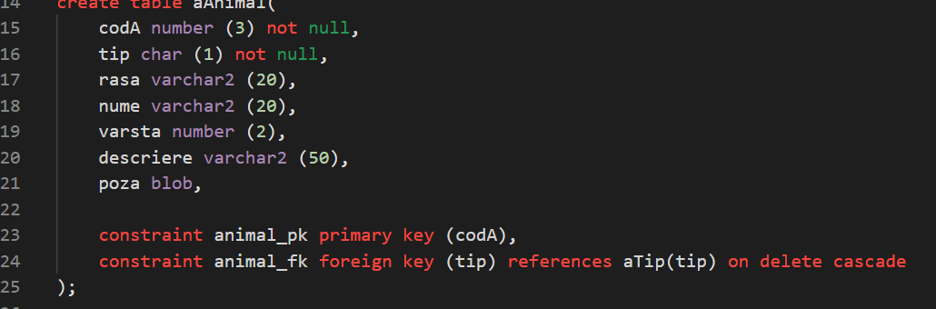
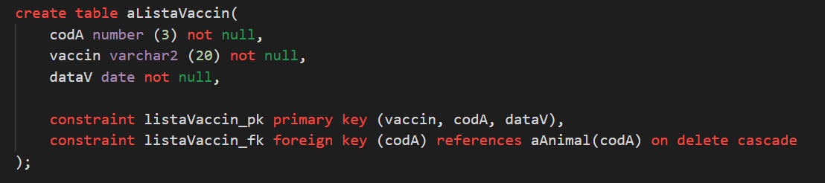
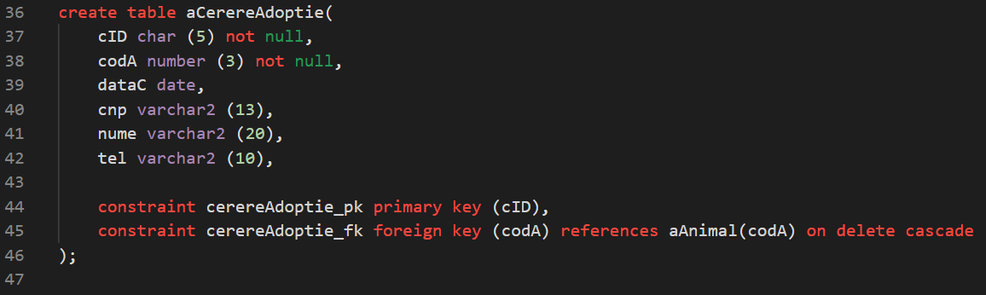
2. Popularea bazei de date
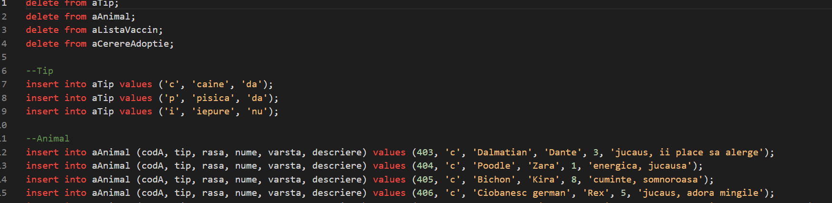
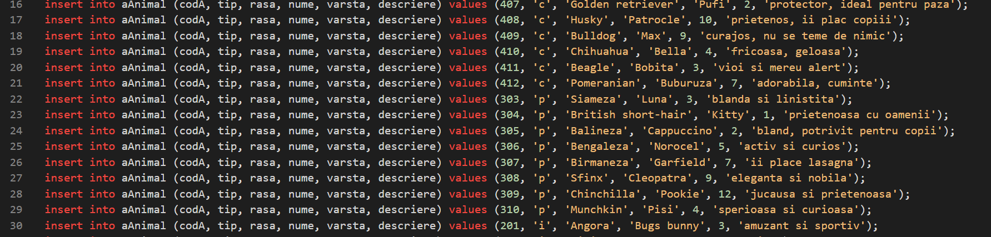
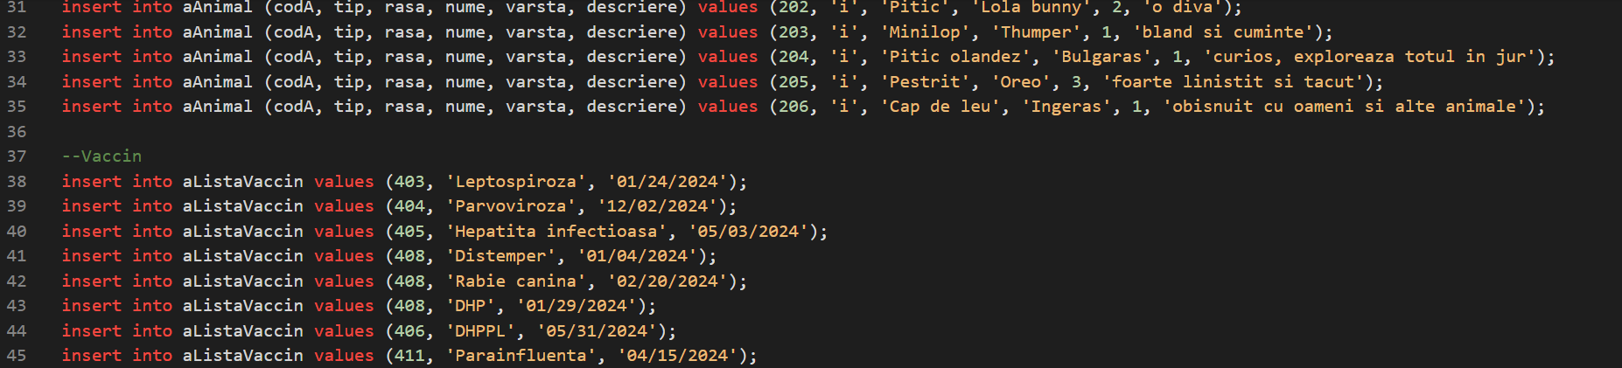
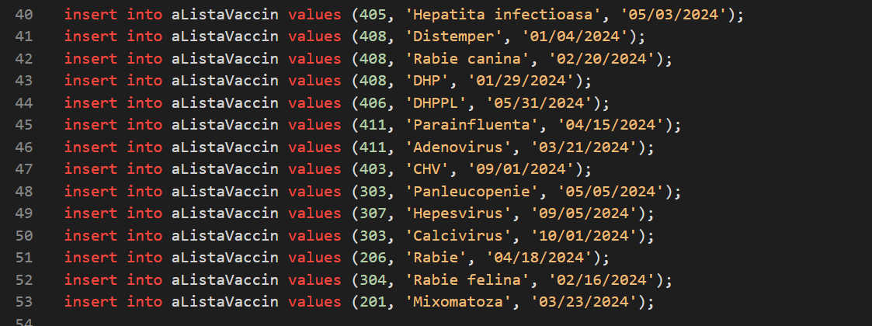
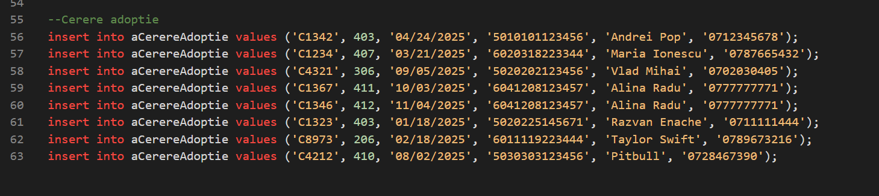
3. Pagină APEX pentru Vizualizare cereri adoptie
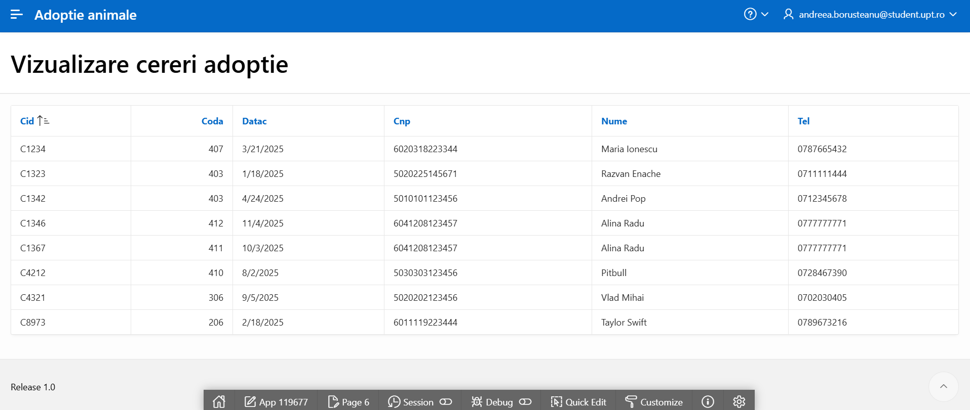

4. Pagină APEX pentru Adaugare animal
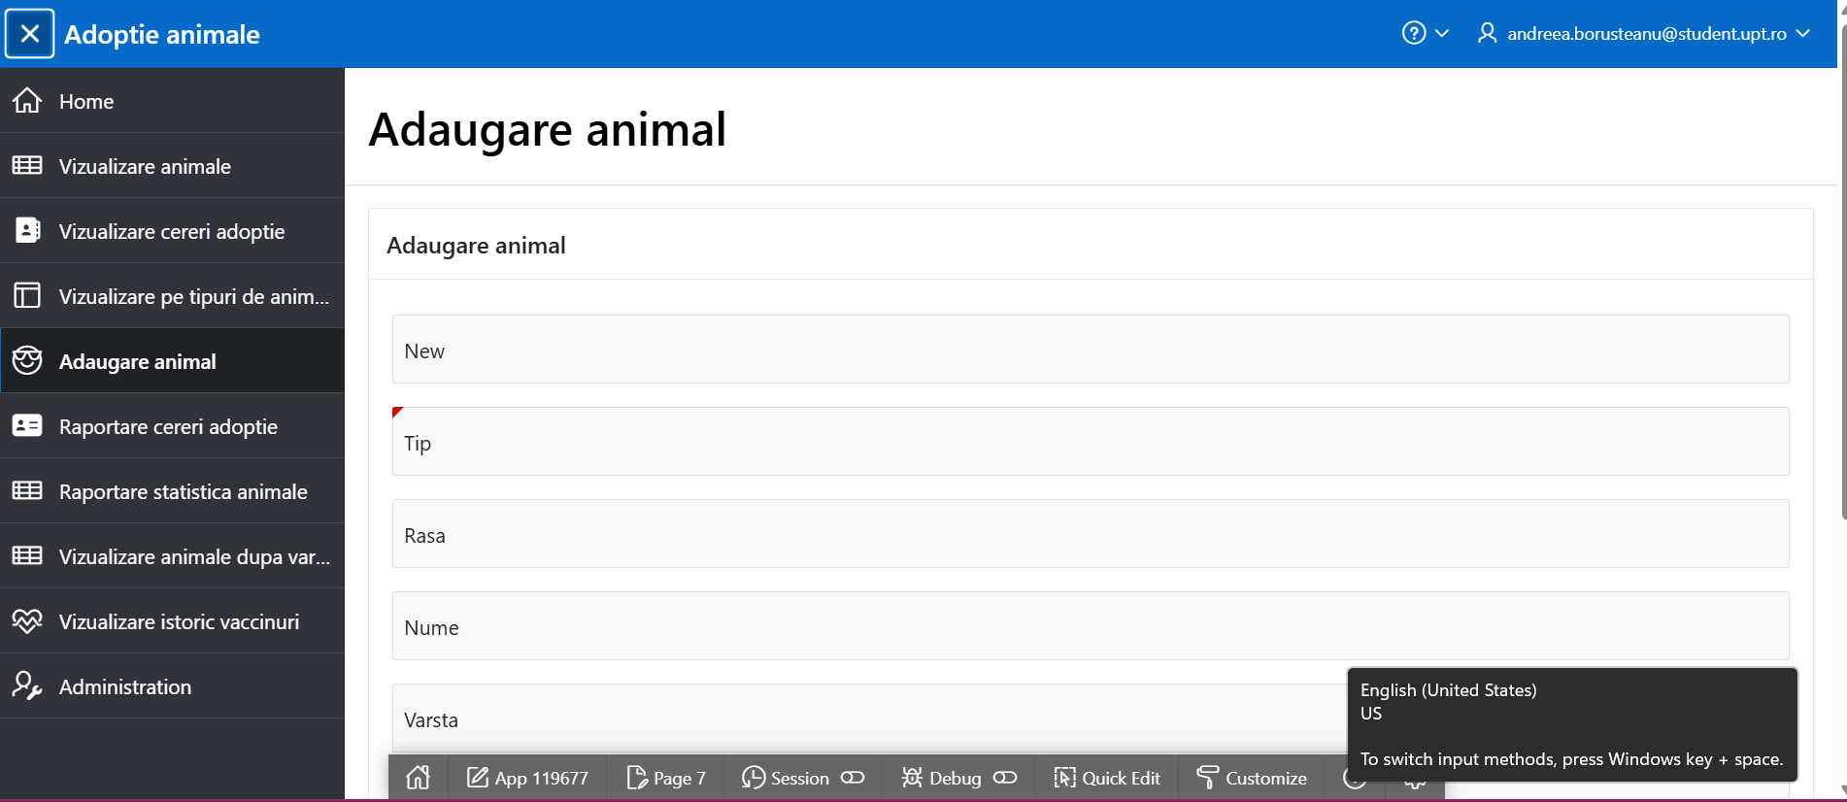
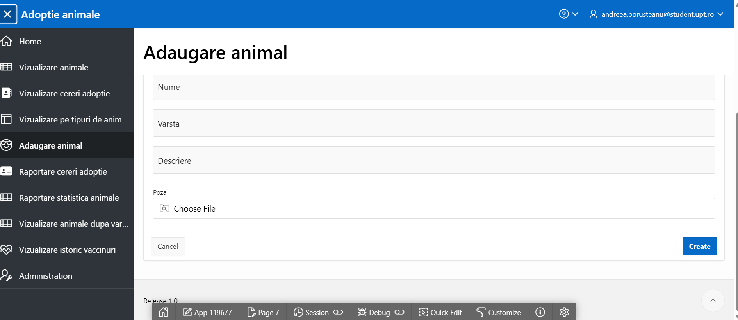
5. Pagină APEX pentru Vizualizare istoric vaccinuri
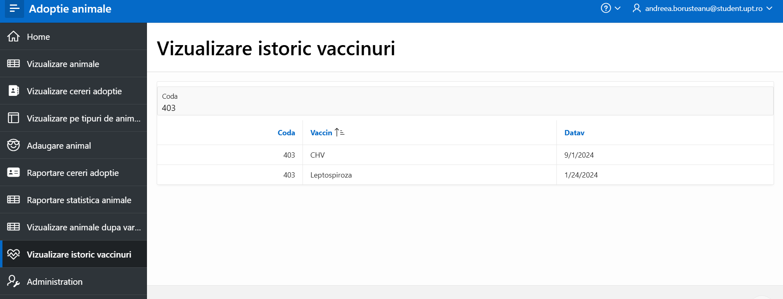
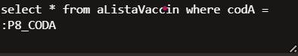
6. Pagină APEX pentru Raportare cereri adoptie
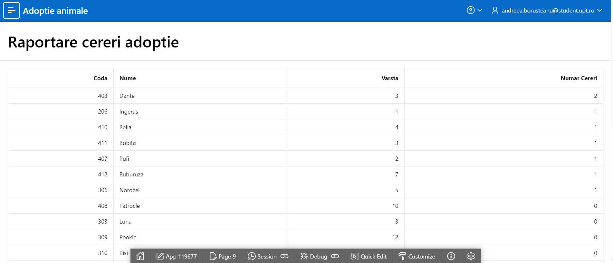
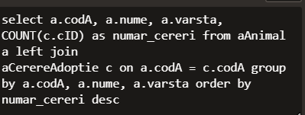
7. Pagină APEX pentru Vizualizare animale

8. Pagină APEX pentru Vizualizare pe tipuri de animale

9. Pagină APEX pentru Vizualizare animale dupa varsta

10. O pagină APEX pentru Raportare statistică animale – se va afișa o listă cu: tip, denumire, număr de animale de acel tip din adăpost, vârsta medie a animalelor de tipul respectiv.

